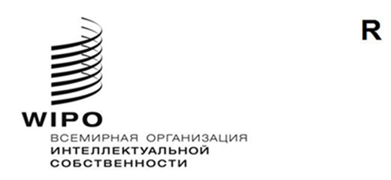
A/61/8
оригинал: английский
дата: 4 сентября 2020 г.

Ассамблеи государств – членов ВОИС

Шестьдесят первая серия заседаний

Женева, 21–25 сентября 2020 г.

СОЗЫВ ВНЕОЧЕРЕДНЫХ СЕССИЙ 2021 Г.
Документ подготовлен Секретариатом
- По итогам консультаций Председателя Генеральной Ассамблеи Всемирной организации интеллектуальной собственности (ВОИС) с делегациями проект сводной повестки дня Ассамблей был урезан, а сроки проведения заседаний сокращены.
- С учетом результатов этих консультаций в настоящем документе предлагается созвать в первой половине 2021 г. внеочередные сессии Ассамблей ВОИС для обсуждения пунктов, исключенных из повестки дня данной сессии.
- Ассамблеям ВОИС, каждой в той степени, в какой это ее касается, предлагается обратиться к Генеральному директору ВОИС с просьбой созвать внеочередные сессии Ассамблей ВОИС в первой половине 2021 г. и организовать работу на основе повестки дня, включающей пункты, перечисленные в приложении к настоящему документу.
[Приложение следует]

ПУНКТЫ, КОТОРЫЕ БУДУТ ВКЛЮЧЕНЫ В ПРОЕКТ СВОДНОЙ ПОВЕСТКИ ДНЯ ВНЕОЧЕРЕДНЫХ СЕССИЙ АССАМБЛЕЙ ГОСУДАРСТВ – ЧЛЕНОВ воис 2021 г.

Отчеты о заседаниях ВОИС
Отчет о работе Постоянного комитета по авторскому праву и смежным правам (ПКАП)
Отчет о работе Постоянного комитета по патентному праву (ПКПП)
Отчет о работе Постоянного комитета по законодательству в области товарных знаков, промышленных образцов и географических указаний (ПКТЗ)
Вопросы, касающиеся созыва дипломатической конференции по принятию договора о законах по образцам (ДЗО)
Отчет о работе Комитета по развитию и интеллектуальной собственности (КРИС) и обзор выполнения рекомендаций Повестки дня в области развития
Отчет о работе Межправительственного комитета по интеллектуальной собственности, генетическим ресурсам, традиционным знаниям и фольклору (МКГР)
Отчет о работе Комитета по стандартам ВОИС (КСВ)
Система PCT
Гаагская система
Лиссабонская система
[Конец приложения и документа]

